**成都绿色大运碳中和完美实现**

12月22日，四川省成都市政府新闻办召开解读《成都大运会绿色低碳办赛报告》（以下简称《报告》）新闻通气会。据悉，此次成都大运会通过新能源汽车使用、无纸化办公、办公租赁、减少塑料制品等措施产生碳减排量3.2万吨。

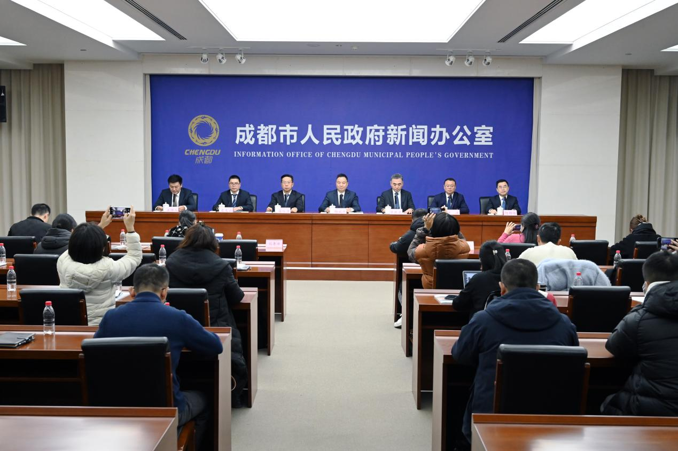

今夏，成都运用本土碳普惠机制，以“绿色、智慧、活力、共享”为理念，成功举办第31届世界大学生夏季运行会。为系统反映成都大运会绿色低碳办赛的实践成果，向世界讲好绿色低碳的“成都故事”，大运会执委会城市工作服务部联合成都市生态环境局于今年3月启动《报告》编制工作。

作为本届大运会重要的绿色低碳实践遗产，《报告》约2万余字，包括赛事基本信息、绿色低碳实践典型成果、碳排放情况与碳抵消措施、低碳实践遗产等部分内容，共分为六大部分、十个章节。

成都市生态环境局总工程师杨斌平介绍，通过市场化机制招募四川联合环境交易所有限公司，负责《报告》总体编制工作，成都市环境保护科学研究院积极参与了编制；招募成都大汇低碳环保科技有限公司负责碳盘查工作，同时委托中国船级社质量认证有限公司开展碳核查与碳中和评价工作。

“我们多次组织专家团队赴各赛区、场馆以及大运村现场调研，向成都市公交集团、国家电网成都供电公司、中国建筑西南设计研究院等有关单位挖掘绿色低碳亮点信息。”杨斌平说，在《报告》编制过程中，得到了天府永兴实验室、成都市大气复合污染防控院士（专家）工作站、清华大学碳中和研究院等机构院士专家团队的大力支持。

经过半年多的细致整理、反复审校、广泛意见征求、典型案例提炼，并通过专家团队严格审核，最终形成了本《报告》。

关于绿色低碳实践典型成果，杨斌平说：“我们对标北京冬奥会‘事前有计划、减排有措施、事后有交代’的低碳办赛管理经验，围绕‘低碳能源、低碳场馆、低碳交通、低碳运营、低碳参与’五个方向，细化重点任务，通过优化提升、补充植入、宣传引导、督促调度，形成了一系列定性与定量相结合、赛事侧联动城市侧的典型成果。”

据其介绍，龙泉山城市森林公园管委会、成都环境集团等单位生动演绎碳中和“新风尚”，通过贡献国家核证自愿碳减排量、成都“碳惠天府”机制碳减排量等抵消产品中和全过程碳排放，圆满完成了赛事“碳中和”目标。

《报告》系统论述了本次成都大运会低碳实践遗产。《报告》指出，通过建立协同高效的低碳管理机制，赛事侧、城市侧、文化侧融合联动，形成了大型活动碳中和示范模式，注入了城市绿色转型新动能，加速了城市环境品质的有机更新，夯实了超大城市碳中和社会基础，鲜明展示了“办赛、营城、兴业、惠民”的根本导向，对成都未来可持续发展具有长远意义。

杨斌平表示，《报告》多层次、多维度反映了成都作为绿色低碳办赛践行者、助推低碳生活倡导者、积极应对气候变化参与者的措施及成效，旨在形成大运会绿色低碳实践遗产，为其他领域广泛推广绿色低碳生产生活方式提供经验参考，同时将启发更多城市在举办大型活动时，更加重视生态环境保护和可持续发展。（中环报记者辜迅）